Конспект внеклассного мероприятия по английскому языку во 2 классе «English is fun!»

Цели:
- Обучение применять полученные знания, выразительному рассказыванию стихотворений.
- Воспитывать доброжелательные отношения между ребятами.
- Развивать умение общаться на английском языке на основе изученного материала; мышление и расширение кругозора обучающихся.
Форма: игра- КВН.
Оборудование:
- Видео проектор, чтобы показывать фрагменты некоторых заданий.
- Белые листы, фломастеры.
Подготовка: Предварительное повторение известных им стихов, алфавита, лексики по теме «животные».

Ход мероприятия:
- Орг. момент.
Good morning boys and girls. I glad to see you. И сегодня мы с вами поиграем. Но для начала выберите себе жетон, который вам понравится. (На жетонах изображения кота или собаки.) Ну вот, у нас получилось 2е команды: « Cats» and «Dogs »
- Проведение игры.
Конкурс №1 «Приветствие»
Поприветствуйте друг друга, рассказав девизы ваших команд.
«Cats ». My cat is black.
My cat is fat.
I like my cat.
It is my pet.

«Dogs ». I am a dog.
My name is Jack.
My coat is white.
My nose is black.
(За правильность и выразительность команды получают баллы)

Конкурс №2 «Буквы спрятались»
На доске для каждой команды заготовлены плакаты. Представители от каждой команды выходят к доске, их цель найти и назвать буквы в алфавитном порядке. Кто быстрее справится, тот принесёт команде 1 балл

A B
TZ IR
QNGX MQWX
MEKYDW ENYGKD
HSCOUVP PVSHUCO
BJ IR AJ TZ

Конкурс №3 «Знаете ли вы животных?»
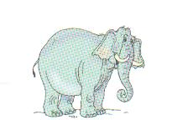
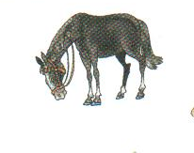
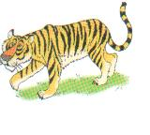
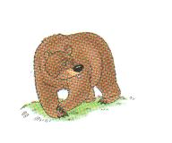

На видио проекторе по очереди для каждой команды появляется изображение животного. За каждый правильный ответ команда получает 1 балл. Если команда затрудняется, то право на ответ получает команда-соперник.

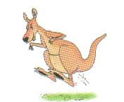
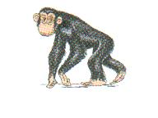
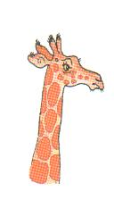
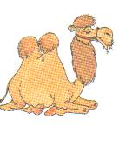
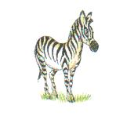

Конкурс №4 «Составьте предложения».
Надо составить предложения из следующих слов.
«Cats»: Is, dog, my, red. Bad, is, pig, his.
«Dogs»: Cat, my, big, is. Fox, is his, small.
Правильно составленное предложение - 1 балл.
Конкурс №5 «Чьё солнышко ярче?»
Капитаны команд по очереди выходят к доске. На ней прикреплены два кружка. На интерактивной доске появляется изображение с животным сначала для одного капитана, затем для другого. Задача- составить как можно больше предложений про этого животного. Каждое правильное предложение- это 1 лучик к солнышку и 1 балл.
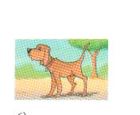

Конкурс №6 «Животное потерялось»
Составьте названия животных из букв. За каждое правильное слово-1 балл. Команды получают карточки.
«Cats»: B,r,e,z,a. E,h,n. I,g,p.
«Dogs»: A,i,b,b,r,t. G,r,o,f. X,f,o.
Конкурс №7 «Читай быстро и правильно»
Наше последнее задание. Члены команды по цепочке читают предложения, которые появляются на интерактивной доске. Учитывается правильность и темп чтения. Максимальный балл-5.
«Cats»: A cat can skip. But it can’t swim. A cockerel has a clock. Bob must sing. Tom’s cat is funny.
«Dogs»: Dogs can jump. Big pigs can’t run. A fox has a box. A frog is ugly. Tom cannot swim.
- Подведение итогов. Молодцы, ребята! Мне очень понравилось, как мы провели наше занятие. ( Подсчёт баллов, награждение.)
Good luck! And good buy! See you!

